Архитектурный план на Контур А (Классический ELT)
Физика этого контура:
Мы загрузим грязные данные в базу «как есть» (Extract -> Load), а вычищать и переводить в финальные графики будем строго внутри СУБД с помощью SQL-запросов (Transform).

Такт 1. Создание среды.
Шаг №1. Подготовка полигона на диске.
В изолированной девелоперской зоне Portable_Data_Suite на диске C, создал папку 1_File_for_A, предназначенную для А контура (ELT), в ней создал папку 1_pipeline_case_№1, предназначенную для хранения данных первого кейса (рисунок 1).

Рисунок 1 – Скриншот расположения хранилища 1_pipeline_case_№1
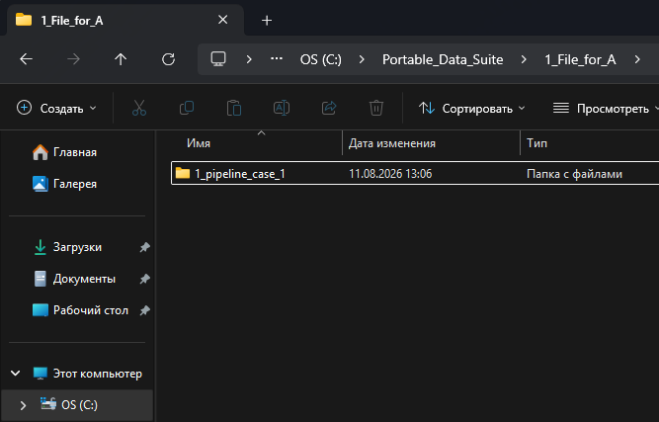
Шаг №2. Развертывание VS Code
1. Открыл программу Visual Studio Code, установленную ранее.
2. В левом верхнем углу меню выбрал File → Open Folder... (Открыть папку).
3. Указал путь к целевой папке: С:\Portable_Data_Suite\1_File_for_A\1_pipeline_case_1 (рисунок 2)
4. Папка отобразилась в левой панели проводника VS Code.
5. Через меню File, создал новый файл (New file…), назвав его 1_generate_raw_data.ipynb, в расширении ipynb. (рисунок 3)

Расширение .ipynb (Interactive Python Notebook) дает нам «Интерфейс Ячеек».
Рисунок 2 – Маршрут до целевой папки
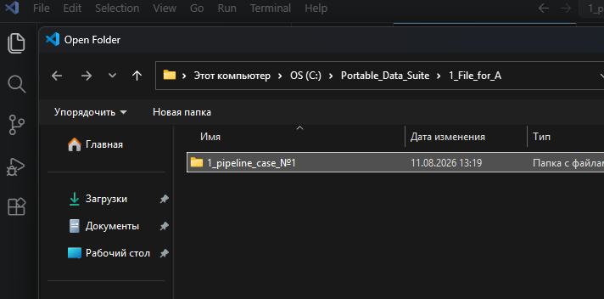
Рисунок 3 – Создание файла под код генерации сырых данных в созданной ранее папке
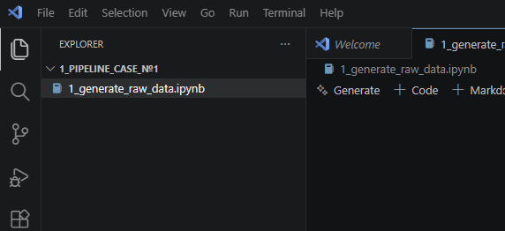
Созданный файл послужит нам в качестве генерации сырых данных, которые лягут в основу симуляции реальной бизнес-задачи и ее решения.

Такт №2. Подготовка данных.
Мы находимся в точке «Extract» (Извлечение). Нам нужно искусственно создать грязное сырье для Финтех-кейса.
Шаг 3. Генерация сырого массива транзакций (1000 строк).
1. В открытом окне VS Code, в развернутом контуре файла 1_generate_raw_data.ipynb, прописываем код генерации данных (все необходимые комментарий по написанию кода располагаются внутри самого кода):
# импортируем в сессию библиотеки pandas и numpy, присваивая короткое имя для быстрого вызова
import pandas as pd
import numpy as np
# заходим в библиотеку numpy через короткий алиас np
# далее, через точку-шлюз, обращаемся к внутреннему подмодулю random, относящемуся к библиотеке np, который содержит функции генерации случайных чисел
# через вторую точку-шлюз, обращаемся к методу seed(), который является одной из функций подмодуля random
# метод seed() делает генерацию чисел предсказуемой - является "закладкой в книге", задает фиксированную стартовую позицию, и выдает одну и ту же последовательность (отсылает на один и тот же текст книги)
np.random.seed(42)
# объявляем числовую переменную-константу n_rows, в которую записываем значение 1000
# это наш "архитектурный план" — заданный масштаб, определяющий, сколько строк данных мы создадим во всей последующей цепочке кода
n_rows = 1000
# создаем три изолированных списка (list) в квадратных скобках
# clean_prices — "чистые" цены (положительные целые числа)
# refunds — возвраты/убытки (отрицательные числа, имитирующие финансовый отток)
# garbage — "мусорные" данные для стресс-теста (пустота None, строка-ошибка 'null_error' и строка с пробелами ' ')
clean_prices = [1500, 2500, 5000, 12300]
refunds = [-3000, -4500]
garbage = [None, 'null_error', ' ']
# формируем генеральный массив данных amount_pool ("общий бассейн", откуда мы будем черпать значения)
amount_pool = clean_prices * 4 + refunds * 1 + garbage * 1
# знак умножения (*) для списков в Python не умножает числа
# Знак * для списков в Python работает как копировальный аппарат. Он берет элементы внутри квадратных скобок и повторяет их друг за другом указанное количество раз
# знак плюса (+) склеивает эти размноженные списки в один длинный поезд данных
# clean_prices * 4 берет список из 4 элементов и превращает его в один длинный список из 16 элементов:[1500, 2500, 5000, 12300, 1500, 2500, 5000, 12300, 1500, 2500, 5000, 12300, 1500, 2500, 5000, 12300]
# refunds * 1 оставляет список как есть (всего 2 элемента):[-3000, -4500]
# garbage * 1 тоже оставляет список без изменений (3 элемента):[None, 'null_error', ' ']
# В результате переменная amount_pool становится одним большим списком, в котором лежат 21 элемент
# создаем структуру данных "словарь" (dictionary) через фигурные скобки и записываем её в переменную data
# словарь устроен по принципу "ключ: значение", где каждый ключ (например, 'tx_id') станет будущим названием колонки, а значение — её содержимым
data = {
# КЛЮЧ 'tx_id' (ID транзакции): через встроенную функцию range() генерируем последовательность целых чисел
# Функция range() в Python — это встроенный генератор (конвейер) арифметических прогрессий. Она выдает неизменяемую последовательность целых чисел.
# Функция может принимать от одного до трех параметров: range(start, stop, step).
# стартуем с 10001 и идем до (10001 + n_rows), то есть до 11001. Верхняя граница в range не включается, поэтому мы получим ровно 1000 уникальных ID по порядку
# Pandas автоматически «прокрутит» этот конвейер от начала до конца, забирает все 1000 сгенерированных чисел и раскладывает их по строкам сверху вниз.
'tx_id': range(10001, 10001 + n_rows),

# КЛЮЧ 'user_id' (ID пользователя): ныряем через "точки-шлюзы" np -> random -> к функции randint()
# randint(501, 550) генерирует случайные целые числа в диапазоне от 501 до 549 включительно (верхняя граница 550 исключается, отсюда ровно 50 уникальных ID клиентов)
# через параметр size=n_rows приказываем функции выдать не одно число, а сразу заполнить массив длиной в 1000 элементов
'user_id': np.random.randint(501, 550, size=n_rows),

# КЛЮЧ 'amount' (сумма): через "точки-шлюзы" np -> random вызываем функцию choice()
# функция choice() работает как "лотерейный барабан": она принимает наш ранее созданный "бассейн" (amount_pool) и случайно вытаскивает из него элементы
# параметр size=n_rows заставляет барабан прокрутиться ровно 1000 раз, чтобы на выходе получилась тысяча сумм с учетом заложенных нами перекосов и "мусора"
'amount': np.random.choice(amount_pool, size=n_rows),

# КЛЮЧ 'tx_date' (дата транзакции): снова используем "лотерейный барабан" choice() для выбора дат из предложенного списка строк
# список намеренно "грязный": в нем смешаны разные форматы ISO ('2026-08-01'), европейский ('02.08.2026'), с косой чертой ('2026/08/03') и сломанный текст ('broken_date')
# параметр size=n_rows раскидает эти текстовые даты по всем 1000 строкам будущей таблицы
'tx_date': np.random.choice(
['2026-08-01', '02.08.2026', '2026/08/03', 'broken_date', '2026-08-05'],
size=n_rows
)
}
# обращаемся к библиотеке pandas через алиас pd, заходим через "точку-шлюз" в класс-конструктор DataFrame()
# передаем на вход наш структурированный словарь data. Pandas берет ключи и превращает их в шапку таблицы (столбцы), а массивы значений превращает в упорядоченные строки
# результат этой сборки упаковывается в переменную df_raw (сокращение от Dataframe Raw — сырая, необработанная таблица)
df_raw = pd.DataFrame(data)

# вызываем встроенную базовую функцию Python print() для вывода информации на экран
# передаем ей строковое значение (текст в кавычках), которое послужит визуальным разделителем и заголовком в консоли для последующих отчетов
print("--- ТЕХНИЧЕСКИЙ АУДИТ МАТРИЦЫ В RAM ---")
print(f"Формат матрицы (строки, колонки): {df_raw.shape}")
print("\nТипы колонок, определенные Pandas автоматически:")
print(df_raw.dtypes)
print("\nПервые 5 строк грязного сырья:")
print(df_raw.head(5))

После ввода кода, передаем ячейку с кодом к выполнению, при помощи комбинации клавиш Ctrl + Enter, ожидаем выполнения и получаем следующий результат: (рисунок 4).
Рисунок 4 – Отчет выполнения кода генерации данных.
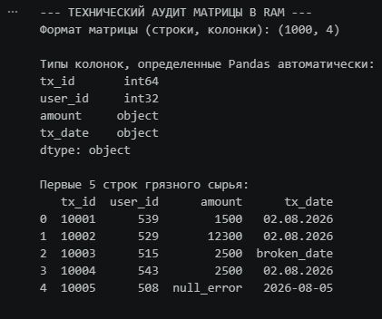
Краткий анализ отчета:
1. Тип object в колонке amount. Из-за того, что в суммах сидит текстовый мусор (null_error), Pandas не смог распознать эту колонку как числовую (int или float) и присвоил ей тип object (в Python это означает «строка или смешанный тип»).
2.Тип object в колонке tx_date. Даты распознаны как обычный текст. Внутри сидит каша из разных форматов (02.08.2026, 2026-08-05) и системный мусор broken_date.
3. В матрице сидят отрицательные числа и скрытые пустоты, которые пока визуально не видны в первых 5 строках, но они гарантированно зашиты внутри всех 1000 строк (данный пункт зашит в коде генерации).

Шаг №4. Выгрузка сырья на жесткий диск (Экспорт в CSV).
Поскольку мы реализуем Контур А (Классический ELT), наша задача — сбросить эту грязную матрицу из RAM в физический файл формата CSV на жесткий диск, чтобы потом загрузить её в PostgreSQL в неизменном «грязном» виде.
1. Создаем новую ячейку для кода, и передаем код (все комментарии по написанию и пониманию работы кода внутри):
# Задаем физический путь выгрузки на диск D:\, присваивая путь в переменую file_path
file_path = r"D:\Portable_Data_Suite\1.File_for_A\1. pipeline_case_1\raw_transactions.csv"

# созданную ранее таблицу df_raw, при помощи внутреннего инструмента перевода данных в формат csv, физически фиксируем по заданному пути, а именно:
# синтаксис: таблица (созданная при помощи DataFrame), точка (шлюз доступа к внутреннему инструменту), инструмент перевода (один из) to_csv
# далее, согласно синтаксису инструмента перевода, передаем параметры будущей физической таблицы в скобках:
# параметр 1 - путь
# параметр 2 - исключение из таблицы внутреннего индекса, созданного самим Python
# параметр 3 - кодировка
df_raw.to_csv(file_path, index=False, encoding='utf-8')

print(f"Физический сброс завершен. Файл зафиксирован по пути:\n{file_path}")

2. Выполняем ячейку, комбинацией Ctrl + Enter, видим результат: (рисунок 5):
Рисунок 5 – Отчет выполнения кода передачи данных из RAM в физический файл CSV.
3. Можем убедиться в создании файла, перейдя в соответствующий каталог (рисунок 6):
Рисунок 6 – Подтверждение создания физического файла raw_transaction.csv
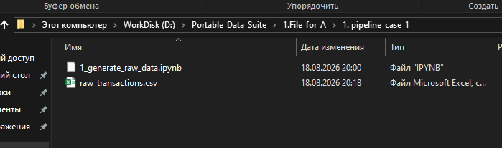

Такт 3. Развертывание инструментария и подготовка контейнера.
(DBeaver / PostgreSQL)
Мы переходим к этапу Load (Загрузка) контура А. Чтобы СУБД приняла наш грязный файл raw_transactions.csv, мы обязаны создать на жестком диске базу данных и «приемный шлюз» (таблицу raw_transactions).
Шаг №5. Активация СУБД
1. Активируем саму СУБД, через сформированный ранее bat файл, внутри изолированной девелоперской зоны «Portable_Data_Suite», рисунок 7:
Рисунок 7 – Поле девелоперской зоны для наглядности.
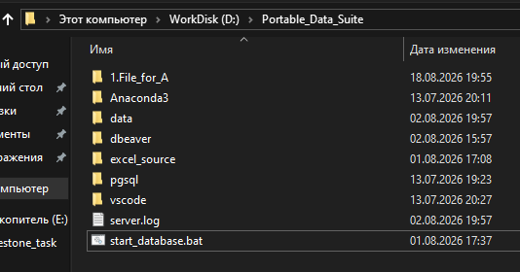
Рисунок 8 – Активированная СУБД
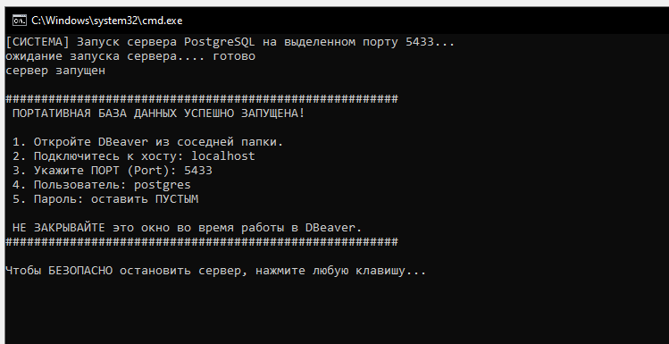

Шаг №6. Развертывание интерфейса DBeaver и сопряжение с СУБД
1. Открываем приложение DBeaver, из той же папки «Portable_Data_Suite», проводим первичную настройку, а менно переводим интерфейс на русский язык через следующий путь: Window – Param – User interface.
2. Фиксируем первое подключение, в левом углу интерфейса DBeaver нажал на иконку «Новое соединение» (вилка с розеткой и плюсом), в открывшемся списке выбрал PostgresSQL и нажал далее (рисунок 9).
Рисунок 9 – Выбор типа соединения
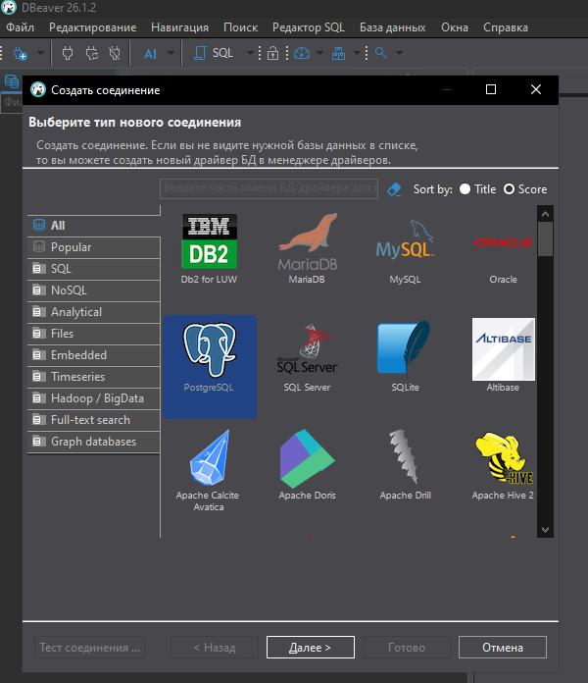

3. Следующий этап – ввод соответствующих данных для подключения, а менно:
- Хост (Host): localhost (это означает «мой текущий ПК»).
- Порт (Port): изменил стандартный 5432 на 5433, на котором запущена наша СУБД.
- База данных (Database): оставляем postgres.
- Пользователь (Username): postgres.
- Пароль (Password): полностью стираем, согласно настройкам файла, где прописан режим -A trust (пароль пуст).
- Чуть выше, справа от поля базы данных postgres, поставим галочку «Показать все базы данных» (Show all databases) — это уберет блокировку создания баз, на которую может ругаться DBeaver.
Рисунок 10 – Ввод соответствующих параметров при создании соединения
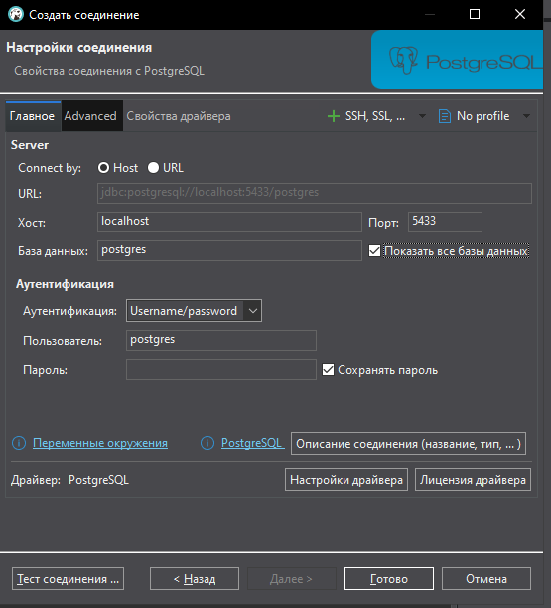
Осуществляем проверку соединения, нажав кнопку «Тест соединения…», видим результат теста (рисунок 11)

Рисунок 11 – Результат тестового соединения
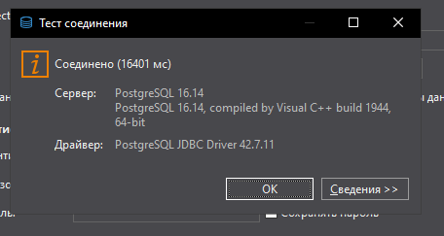
4. В левом окне «Соединения» появилась новая строка, выделяем добавленный сервер и нажимаем кнопку «соединить» - зеленая вилка или ПКМ – подключиться. Зеленая галочка свидетельствует об успешном подключении (рисунок 12):
Рисунок 12 – Зеленая галка успешного подключения
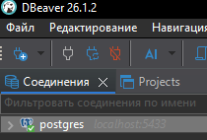
5. Вся левая панель является «навигатором баз данных» – это интерактивное дерево папок, где мы можем видеть структуру жесткого диска базы. Если нажать стрелочку рядом с подключением - мы увидим папки:
- Базы данных
- Администрирование
- Системные объекты.
Внутри папки «Базы данных» пока лежит только одна системная папка postgres (рисунок 13):
Рисунок 13 – Системная папка
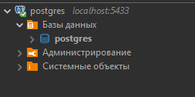

Шаг №7. Создание базы данных.
1. Создаем новую базу данных: по желтой папки «Базы данных» нажимаем ПКМ и выбираем пункт «Создать базу данных». Новую базу данных назовем case_fintech, остальные параметры оставляем по умолчанию (рисунок 14).
Рисунок 14 – Новая база данных с названием case_fintech.
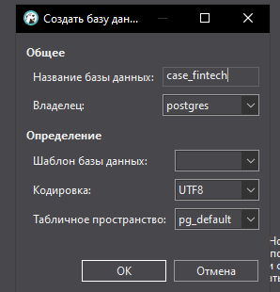
2. Следующим шагом, кликаем по новой базе и задаем ее по умолчанию (рисунок 15).
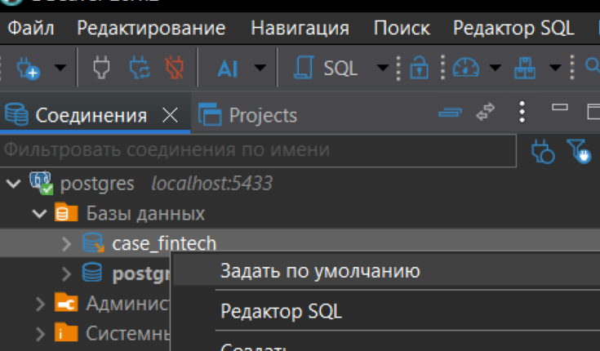

Приступаем к развертыванию SQL-редактора и DDL-разметки:
3. Делаем базу данных case_fintech активной (один раз нажимаем на нее), после чего, выбираем пункт «Редактор SQL» в верхней панели интерфейса. Далее, в выпадающем списке выбираем пункт «Новый редактор SQL» (Рисунок 16).
Рисунок 16 – Интерфейс DBeaver и активация нового редактора SQL
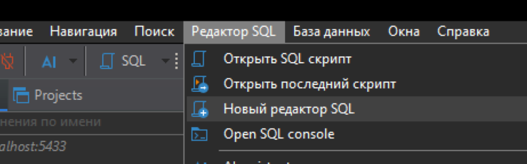
После того, как мы выбрали «Новый редактор SQL», мы физически создали файл скрипта (текстовый файл формата sql), который можно отследить в дереве файлов, в левом нижнем углу (рисунок 17)
Рисунок 17 – Отображение файлов
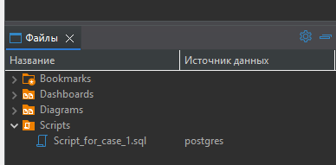

Шаг №8. Создание физического контейнера-приемника (DDL разметка)
1. В центре интерфейса отображается окно скрипта для ввода кода, сюда и вводим код по созданию таблицы – контейнера, которая будет состоять из 4 граф:
-- Стираем старый контейнер, если он остался от прошлых тестов
DROP TABLE IF EXISTS raw_transactions;

-- Формируем новые текстовые секторы на жестком диске под входящие данные
CREATE TABLE raw_transactions (
tx_id VARCHAR(50),
user_id VARCHAR(50),
amount VARCHAR(100),
tx_date VARCHAR(100)
);

Комментарий к коду:
1) DROP TABLE IF EXISTS raw_transactions – Это приказ серверу PostgreSQL пойти на жесткий диск в папку \data и полностью физически стереть файл таблицы raw_transactions со всеми строками, если он там лежал от прошлых запусков.
2) IF EXISTS (Если существует) – Это предохранитель на случай самого первого запуска скрипта. Если бы мы запустили этот скрипт в самый первый раз, а таблицы на диске еще не было, мы столкнулись бы с ошибкой: «Таблица raw_transactions не найдена». Предохранитель IF EXISTS приказывает серверу: «Если таблицы нет — просто пропусти эту строчку и иди дальше».
3) CREATE TABLE raw_transactions ( ... ); – Данная команда формирует на жестком диске новый пустой сектор, регистрируя имя табдицы в системном каталоге базы данных case_fintech. В круглых скобках задаем разметку внутренних ячеек.
4) Внутри скобок мы перечисляем имена будущих вертикальных столбцов и задаем их тип:
tx_id VARCHAR(50)
- Создаем колонку для ID транзакций. Тип VARCHAR(50) означает: «Переменное количество текстовых символов (Variable Character), но не более 50 штук в одной ячейке».
user_id VARCHAR(50)
- Создаем колонку для ID пользователей. Тоже резервируем под нее текст до 50 символов.
- amount VARCHAR(100)
- tx_date VARCHAR(100)
Ключевой маневр контура А (ELT): Для суммы (amount - остаток) и даты (tx_date) мы намеренно выбрали текстовый тип VARCHAR(100) вместо логичных цифровых типов NUMERIC или DATE.
Если бы мы указали тип NUMERIC, а в нашем грязном CSV-файле на диске лежит строка со значением "null_error" или " " - (просто пробел), то при импорте, жесткий диск сервера PostgreSQL выдал бы аппаратный отказ.
Заявив тип VARCHAR, мы говорим серверу: «Принимай в эти ячейки абсолютно любой текстовый мусор».
База без проблем примет грязный CSV-файл на диск, а хирургическую чистку мы сделаем позже с помощью SQL-запросов.
Для понимания, данный код не касается оперативной памяти, он работает исключительно на женском диске, создавая физический контейнер для приема данных.
Продолжение выполнения действий:
2. После ввода кода, активируем сам код, выделяя его (будущий маневр по изоляции выполнения кода на случай, если в скрипте их будет несколько) и нажимая комбинацию клавиш Ctrl + Enter,
После активации, в нижней части интерфейса отобразятся сведения по выполнению кода (рисунок 18).
Рисунок 18 – Статистика выполнения кода
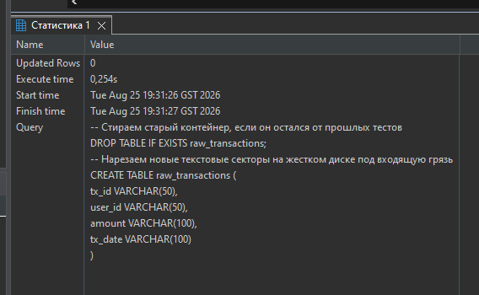

Такт 4. Прием сырья.
Текущая точка конвейера: Таблица-приемник создана. Теперь нам нужно физически перекачать грязные строки из файла raw_transactions.csv (который мы создали ранее в Python) внутрь этой таблицы на жестком диске СУБД.
Для этого воспользуемся встроенным в DBeaver инструментом — Мастер импорта данных.

Шаг №9. Импорт данных.
1. В левой панели DBeaver («Навигатор баз данных») развернем дерево папок активной базы case_fintech по пути: Схемы - public – Таблицы (Рисунок 19).
Рисунок 19 – Наглядное подтверждение создания таблицы raw_transaction
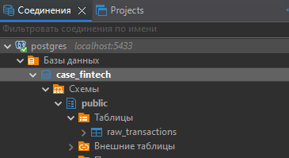
2. По созданной таблице, прямо в дереве папок, прожимаем ПКМ, выбираем пункт «Импорт данных». В открывшемся окне указываем вариант CSV, прожимаем далее. (Рисунок 20)
Рисунок 20 – Выбор варианта CSV
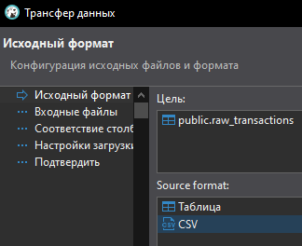
3. В графе «Входной файл», прожимаем кнопку «browse» и указываем точный путь к созданному ранее файлу:
D:\Portable_Data_Suite\1.File_for_A\1. pipeline_case_1\raw_transactions.csv.
Жмем далее.
4. Во вкладке «соответствие», убедился в том, что созданный контейнер и импортированные данные совпадают (рисунок 21)
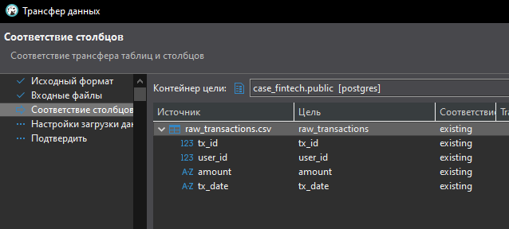5. Настройки загрузки данных оставил не тронутыми.
6. Жмем далее, проводим финальную проверку заданных параметров импорта и подтверждаем действия (рисунок 22)
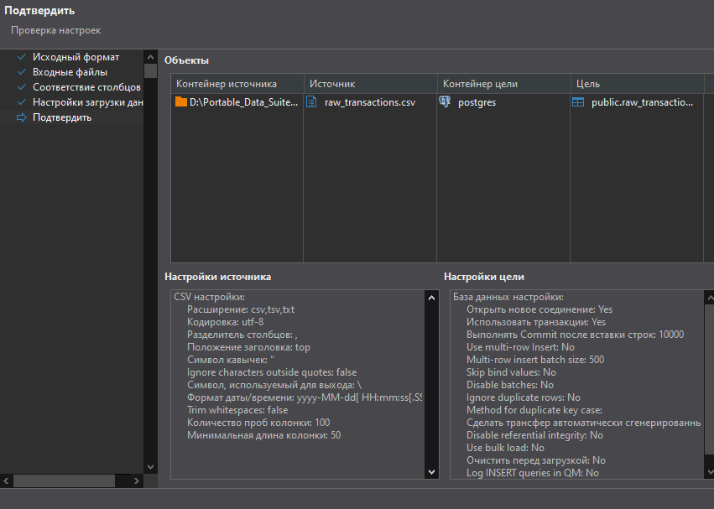
7. По окончанию импорта, наглядно фиксируем переданные данные, то есть, полноценную таблицу, содержащую массив грязных данных (рисунок 23).

Рисунок 23 – Импортированные данные из CSV файла в контейнер raw_transaction
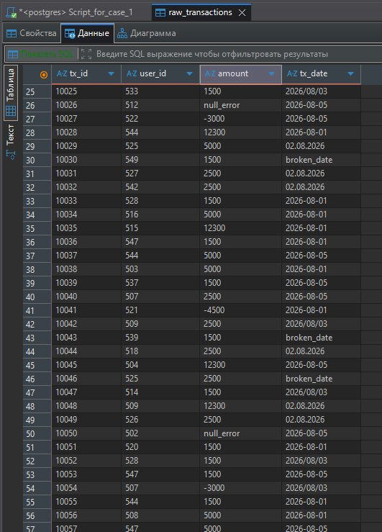

Такт 5. Хирургическая очистка (SQL/СУБД)
Мы переходим к этапу Transform (Трансформация) нашего ELT-конвейера. Весь грязный массив данных уже лежит на диске.

Теперь, мы пишем чистовой SQL-запрос, удовлетворяющий ТЗ от условного Финансового директора:
" Данные по операционному доходу за прошлый отчетный период не сходятся с балансом. В выгрузке присутствуют системные сбои (незаполненные ячейки), а также некорректно отображаются возвраты средств, которые занижают показатели общего валового оборота. Нужен чистый реестр транзакций по клиентам с корректным расчетом фактического объема прошедших средств без потери строк."

Шаг №10. Разведка сырой таблицы
1. Возвращаемся во вкладку script_for_case_1, и делаем первичный запрос – разведку:
SELECT * FROM raw_transactions LIMIT 10;
Так как мы работаем в едином файле скрипте, как указывалось выше, чтобы изолировать выполняемый код, выделяем только данную строчку кода и прожимаем комбинацию Ctrl + Enter (рисунок 24).
Рисунок 24 – Вывод всех столбцов в лимите первых 10 строк
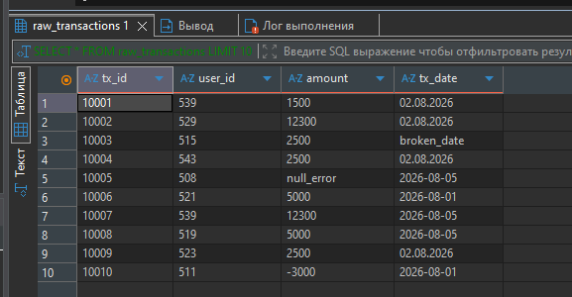
2. Пишем SQL запрос, согласно нашей цели, а именно:
– пустоты NULL и текстовый мусора (null_error, пробелы) нужно ликвидировать — заменим их на числовой 0 [инструмент COALESCE].
– Ошибка возвратов (отрицательные числа) нужно развернуть в абсолютную величину [инструмент ABS].
– Весь этот текстовый винегрет VARCHAR нужно принудительно перевести в строгий математический тип данных для проведения математических расчетов [инструмент CAST или оператор ::NUMERIC].

Продвинутый маневр – чтобы перевести грязную графу, содержащую и числа и текстовый шум в числовой формат, применим следующую конструкцию «ЕСЛИ ТО»:
CASE
-- Если в текстовой ячейке лежит строго число (с минусом или без), безопасно плавим в формат numeric и берем модуль ABS, избавляясь от минуса
WHEN amount ~ '^-?[0-9]+$' THEN ABS(amount::NUMERIC)
-- Любой буквенный мусор, пробелы или NULL принудительно переводим в безопасный ноль
ELSE 0
END AS clean_amount

Сила маски: ~ '^-?[0-9]+$'
Данная маска является универсальным решением для целых чисел: сито для очистки текстовых полей от грязи перед математическими операциями. Для аналитика в ELT-контуре это главный щит.
Разбирем физику этой маски по символам:
• ~ — это оператор PostgreSQL, который означает: «Проверь строку на соответствие текстовому шаблону (маске)».
• ^ — маркер начала строки. Процессор проверяет строку с самого первого символа.
• -? — знак минуса и вопрос после него. Вопрос означает: «Минус может быть один раз, а может вообще отсутствовать» (так мы ловим и положительные числа, и отрицательные возвраты).
• [0-9]+ — квадратные скобки задают диапазон (любая цифра от 0 до 9), а плюс означает «цифр должно быть одна или больше». Это отсекает пустые строки и пробелы.
• $ — маркер конца строки. Означает, что после цифр в строке не должно быть вообще ничего. Любая буква в конце (как "1500р") сломает проверку.
Для дробных чисел маска будет чуть сложнее: ~ ^-?[0-9]+\.?[0-9]*$

Шаг 11. SQL-запрос под ТЗ
1. Напишем SQL-запрос полного цикла трансформации:
SELECT
tx_id, -- выводим ID транзакции
user_id, -- выводим ID клиента
amount AS raw_amount, -- для сравнения трансформации, выведем сырую колонку (raw_amount)
CASE -- открываем конструкию CASE
WHEN amount ~ '^-?[0-9]+$' THEN ABS(amount::NUMERIC) -- Если в текстовой ячейке лежит строго число (с минусом или без), безопасно переводим в формат NUMERIC и берем модуль ABS
ELSE 0 -- Любой буквенный мусор, пробелы или NULL принудительно переводим в безопасный ноль
END AS clean_amount -- рядом выводим очищенную колонку, где текст переплавлен в 0, а отрицательные числа отображаются без минусов

FROM raw_transactions
LIMIT 10;

2. Выделяем строго этот код, активируем комбинацией Ctrl + Enter, и наблюдаем результат (рисунок 25)
Рисунок 25 – Результат выполнения SQL-запроса
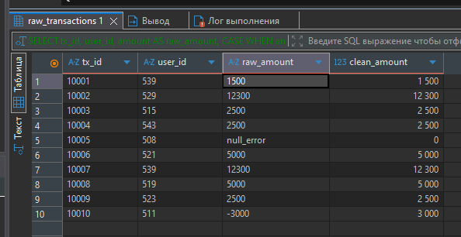
На данном этапе, результат выполнения SQL-запроса существует только в момент выполнения запроса в оперативной памяти. Чтобы подключить дащборд к результату, мы должны зафиксировать эту логику очистки на жестком диске СУБД. Для этого используем инструмент VIEW (Представление/Витрина).

Шаг №12. Создание очищенной витрины данных (CREATE VIEW).
Наша задача — обернуть проверенный очистной запрос в конструкцию VIEW и сразу провести финальную агрегацию (группировку), чтобы посчитать честный валовой оборот по каждому клиенту, как требовало ТЗ.
1. Для начала формируем «линзу» – VIEW.
create or replace view v_clean_transaction as

SELECT
tx_id, -- выводим ID транзакции
user_id, -- выводим ID клиента
CASE -- открываем конструкию CASE
WHEN amount ~ '^-?[0-9]+$' THEN ABS(amount::NUMERIC)
ELSE 0
END AS clean_amount

FROM raw_transactions;

2. Активируем код комбинацией ctrl + Enter и наблюдаем в дереве навигации созданное «Представление», рисунок 26.
Рисунок 26 – Результат выполнения кода по созданию «Представления» (витрины)
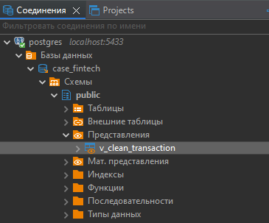
Физически таблица v_clean_transactions не располагается нигде на жестком диске. У неё нет физического размера в мегабайтах, и она не занимает место на складе базы данных. Представление v_clean_transactions — это виртуальный фильтр, та самая «линза», через которую мы смотрим на основной, грязный массив данных, наблюдая только необходимое.

3. Далее, формируем SQL запрос под ТЗ:
Обращаясь к созданному представлению, мы говорим: «Зайди в таблицу v_clean_transaction (блок FROM), сгруппируй» все одноименные строки в графе user_id (блок GROUP BY), в каждой группе собери сумму значений по графе clean_amount (агрегатор SUM).
- Важный маневр: «контроль целостности данных», для этого нам необходимо посчитать количество ID самих транзакций – строк. Так как в запросе мы применяем группировку, таблица физически схлопывается, если при этом мы посчитаем количество строк через COUNT, напротив каждой строки мы получим внутреннее количество строк, которые схлопнул GROUP BY, чтобы осуществить контроль над количеством и убедиться, что запрос не потерял строки (что явно исказило бы истинность результата), мы применим оконные функции, а именно: сформируем графу, где сумму количества (сумму значений из графы COUNT) приклеим к абсолютно каждой строчке, взяв за «виртуальную группу» абсолютно всю таблицу (то есть в OVER () мы оставляем пустые скобки, показав тем самым, что за группу мы и берем всю таблицу).
В конце причесываем запрос сортировкой по убыванию через ORDER BY _ DESC.
SELECT -- шаг 3 - выводим необходимые графы, формируя новые имена, соответствующие логике граф
user_id, -- выводим ID пользователей
SUM(clean_amount) AS total_turnover, -- суммируем значения из графы clean_amount внутри групп, присваяивая имя
COUNT(tx_id) AS total_transactions, -- считаем количество ID транзакций (строк) внутри каждой группы, присваивая имя

-- "Контроль целостности данных": считаем сумму всех COUNT по всему окну таблицы
SUM(COUNT(tx_id)) OVER() AS grand_total_rows

FROM v_clean_transaction -- шаг 1 - обращаемся к таблице
GROUP BY user_id -- шаг 2 - группируем одноименные значения в графе ID пользователей
ORDER BY total_turnover DESC; -- шаг 4 - сортируем по убыванию
Итоговую таблицу наблюдаем на рисунке 27.

Рисунок 27 – Результат выполнения код.
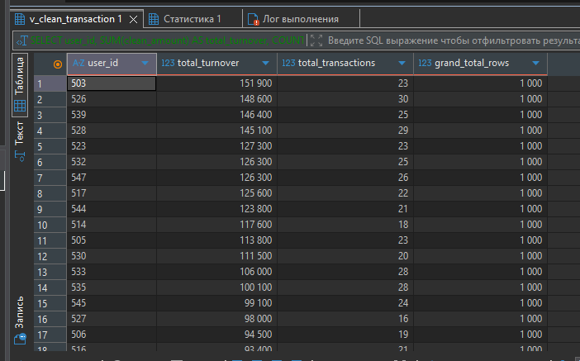
Знаем, что исходная таблица содержала ровно 1000 строк (см. шаг №3), соответственно графа «grand_total_raw» свидетельствует о том, что SQL запрос не потерял строки, а результат является истинным.

Такт 6. Слой визуализации и сдача отчета (BI)
Мы находимся в точке, где движение дальше возможно по двум вариантам:
1. «Зависимый источник данных»: Мы передаем на дашборд последний результат запроса, который уже отображает необходимы результат под ТЗ. Для этого из второго запроса мы должны сформировать еще одно представление «VIEW».
2. «Единый источник данных»: Мы передаем на дашборд только очищенные данные, а все необходимые условия, метрики, группы и математику выполняем внутри BI-системы.
При этом, второй вариант является предпочтительным, из-за своей потенциальной гибкости, универсальности и интерактивности, и не зависит от тех условий, которые мы сформировали вручную в SQL-запросе. Это позволяет каждому просматривать исходные, но уже очищенные данные, а также проводить необходимые манипуляции для получения новых результатов. Но и он не лишен минусов, при выборе одного их двух путей следует понимать:
1. Закон распределения вычислений: Bi-система также зависима от производительности, не стоит кидать на дашборд одну большую и сложную таблицу, состоящую из нескольких (факты, справочники, измерения) – лучшим выбором будет отдать таблицы в Bi-систему отдельно и наладить связи внутри.
2. Закон динамических мер: любая математика в Bi только через меры (агрегирующие функции). Меры считаются динамически для определенных данных, в то время как математика между полноценными столбцами вынуждает системы проводить больше операций, которые могут быть вообще не нужны.
3. Закон гранулярности: логическая передача данных, к примеру: по периодам, а не весь массив очищенных данных.
В рамках данного кейса реализуем сценарий с выгрузкой данных в физический файл (формат CSV) и его последующую передачу в BI-систему, выбор такого сценария аргументирован небольшим объемом данных и демонстрации вариативности (в последующем будем передавать данные напрямую через подключение Bi – системы к базе данных). После передачи экспортированных данных, развернем финальную аналитическую трансформацию под поставленную задачу.
Маршрут из точки осуществим по первому варианту - «Единый источник данных». На уровень BI передадим результат выполнения первичного SQL-представления, еще не подвергнутого агрегации и группировке.
Шаг №12. Передача данных на дашборд.
1. Выполним экспорт данных, для этого в дереве базы данных слева, в папке «представления», найдем созданную ранее линзу «v_clean_transaction», нажмем ПКМ и выберем пункт из выпадающего списка «экспорт данных» (рисунок 28).
Рисунок 28 – пункт экспорт данных
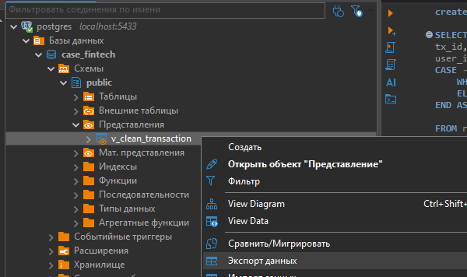
После нажатия на пункт «Экспорт данных», откроется окно параметров экспорта (рисунок 29)
Рисунок 29 – Выбор параметров экспорта данных
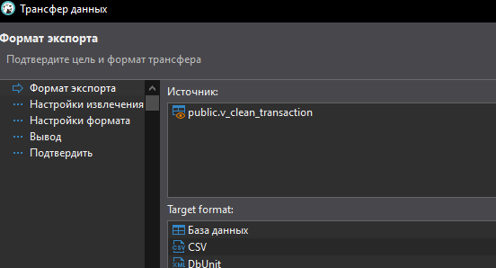
При этом стоит понимать физику процесса, при экспорте файла через «представление»:
1. DBeaver скрытно отправляет запрос: SELECT * FROM v_clean_transaction;
2. Сервер обращается к реальным исходным данным, применяет линзу v_clean_transactions
3. Полученный результат преобразуется в нужный формат.
Можно пойти иным путем:
1. Вручную отправить запрос:
SELECT * FROM v_clean_transaction;
2. Активировать код и получить результат запроса (рисунок 31).
Рисунок 31 – Результат выполнения запроса
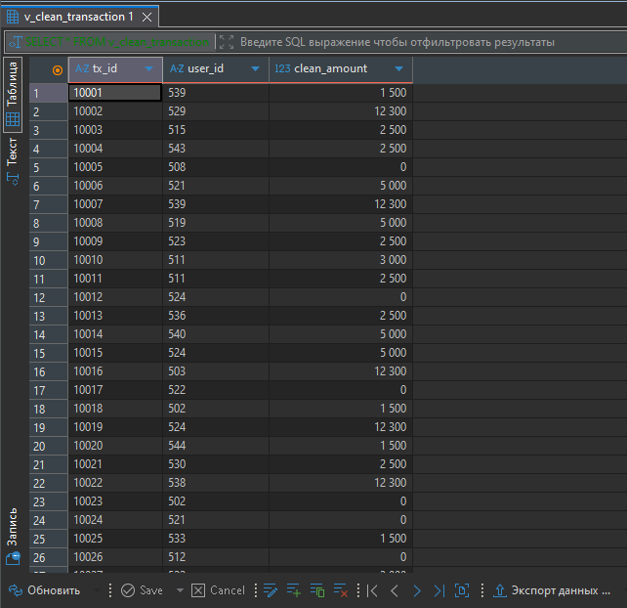
3. На нижней панели интерфейса нажимаем на кнопку «Экспорт данных…», после чего откроется тоже самое окно, что и при первом варианте экспорта, где отличие будет только в источнике (рисунок 31).
Рисунок 31 – Выбор параметров экспорта с источником запроса
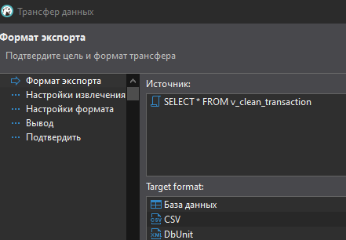
4. Формат выбираем CSV, убеждаемся в том, что разделитель - точка с запятой или запятая для физического разделения колонок (рисунок 32).
Рисунок 32 – Выбор разделителя
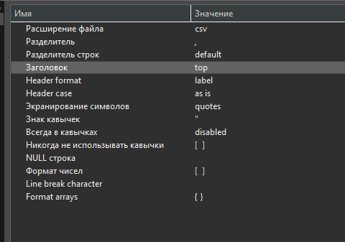
5. Указываем директорию для сохранения файла (рисунок 33), остальные параметры оставляем по умолчанию, доводим процедуру до конца и подтверждаем действие (рисунок 34), наблюдая успешное выполнения экспорта данных в уведомлении (рисунок 35).
Рисунок 33 – Выбор директории для сохранения физического файла
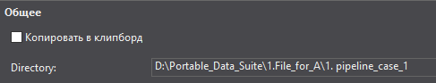

Рисунок 34 – Подтверждение установленных параметров
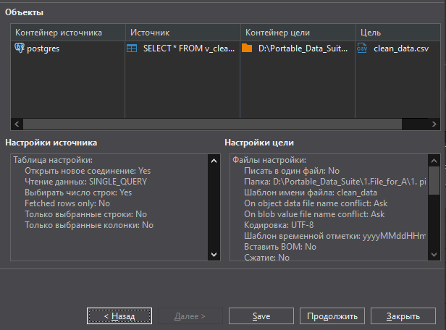
Рисунок 35 –Уведомление о подтверждении экспорта данных

6. Переходим в заявленную директорию и наблюдаем сохраненный файл (рисунок 36)
Рисунок 36 – Наглядное подтверждение сохраненного файла
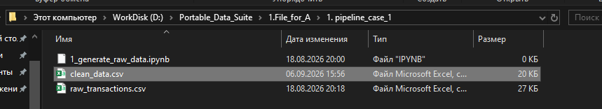
7. В качестве промышленного BI-инструмента мы используем бесплатный облачный сервис Yandex DataLens.
Переходим в браузер по ссылке datalens.yandex.ru и авторизуемся. Жмем на вкладку «подключения» и выбираем пункт «файл» (рисунок 38).

Рисунок 38 – Интерфейс Yandex DataLens
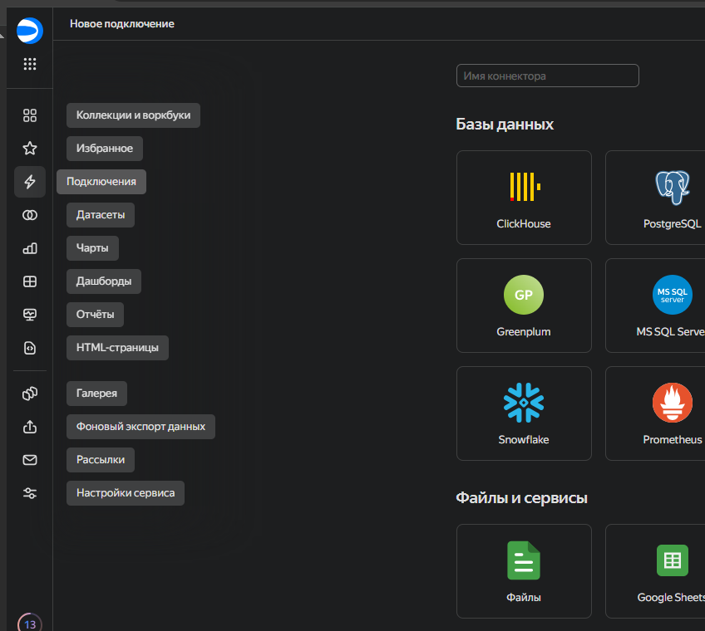
8. Нажав кнопку «файлы», загружаем сохраненный файл и наблюдаем экспортированные данные, успешно мигрированные в Bi – систему Yandex DataLens (рисунок 39, 40).
Рисунок 39 – Кнопка «загрузить файлы»
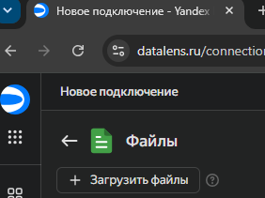
Рисунок 40 – Срез страницы
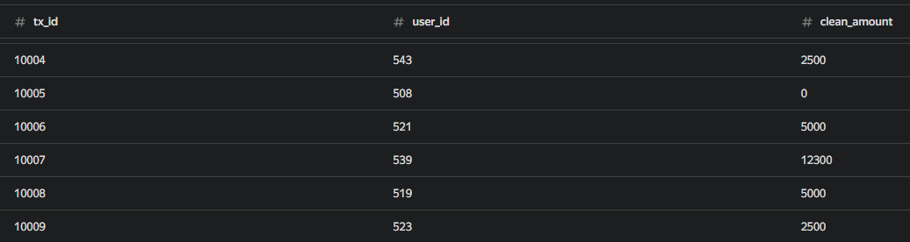
При этом, на этапе создания подключения DL делает срез первой страницы (ограниченное количество строк), чтобы система не перегрузилась.
9. Создаем подключение, нажав в правом верхнем углу кнопку «Создать подключение» (рисунок 41).
Рисунок 41 – Создание подключения
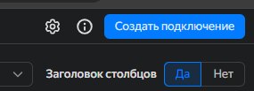
При первичном подключении, система попросит создать «Воркбук» - папку для сохранения файлов. Создаем такую папку, называя в соответствии с кейсом Case_1_Fintech (рисунок 42).
Рисунок 42 – Создание воркбука
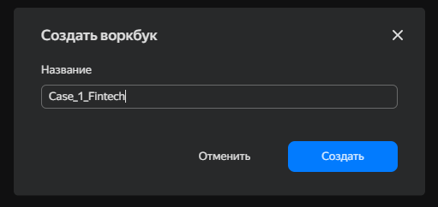

Шаг № 13. Создание динамической меры
1. Жмем кнопку «Создать датасет» (рисунок 43)
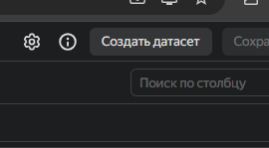
2. Откроется новая страница с техническим реестром полей датасета. Напротив строчки clean_amount, в графе «Агрегация», нажимаем слово «Нет» (рисунок 44) и выбираем в выпадающем списке функцию «Сумма». Также, не забываем про «Закон целостности данных», напротив строчки tx_id, в графе «Агрегации», выбираем «Количество», сохраняя выбор (рисунок 45).
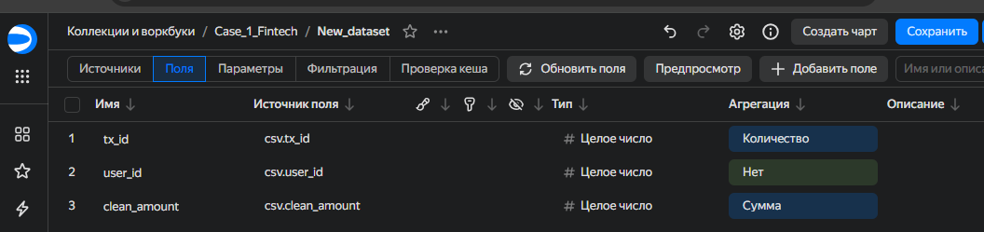
3. Теперь, рядом с кнопкой «Сохранить», жмем на кнопку «Создать чарт», после чего система перекинет нас в графическую часть. Рядом с символом шестеренки, выбираем тип «Индикатор» (рисунок 46).
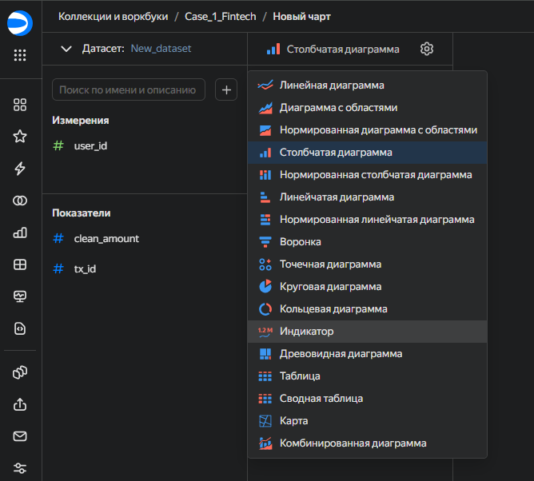
4. Теперь, наводимся на пункт «Показатели», строка «tx_id», зажав ЛКМ, перетаскиваем данную строчку в поле показатели (рисунок 47) и наблюдаем результат, который удовлетворяет «Закону сохранения целостности» - мы явно наблюдаем посчитанное количество ID транзакций, равное 1000 (рисунок 48).
Рисунок 48 – Передача строки в показатель
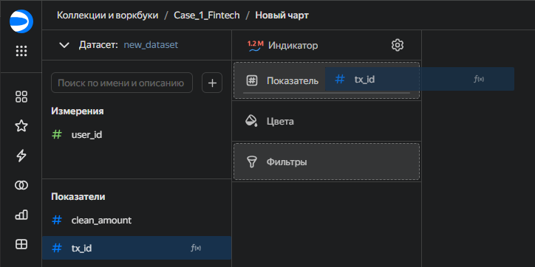

Рисунок 49 – Ни одна строка не утеряна
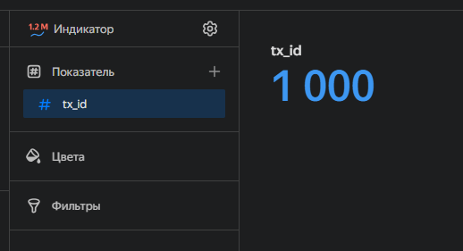
5. Сохраняем текущий чарт контроля, назвав его следующим именем: «case1_control_rows».
6. Переходим к расчету денег (валовый оборот). Перетаскиваем в пункт «Показатель» строчку «clean_amount», и сохраняем его как новый чарт «case1_total_turnover» (рисунок 50)
Рисунок 50 – новый чарт валового оборота.
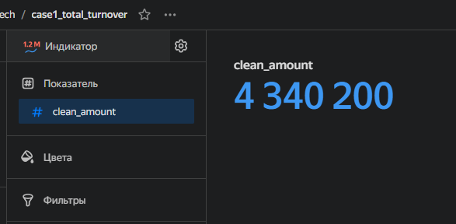
7. Финальный штрих – создание дашборда. Возвращаемся на главную страницу воркбука и выбираем пункт «Создать дашборд». (рисунок 51).
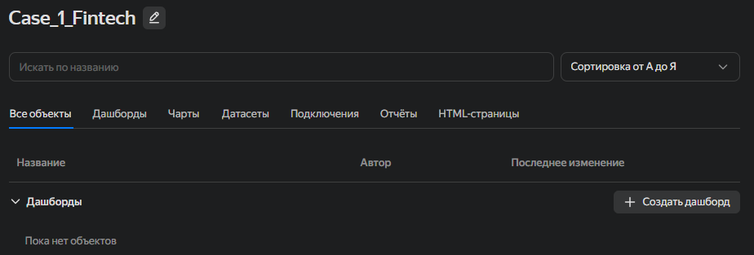
В открывшемся окне построения дашбордов, нажав вкладку «чарты», поочередно сформированные ранее чарты (рисунок 52).

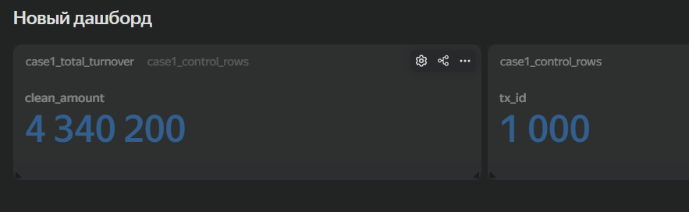
8. Сохраняем дашборд, называя его следующим именем: case1_fintech_report.
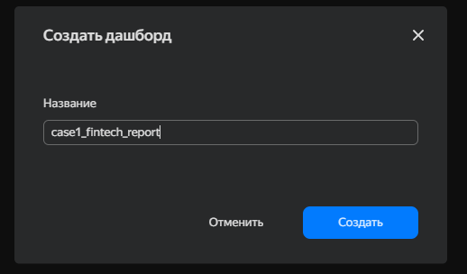
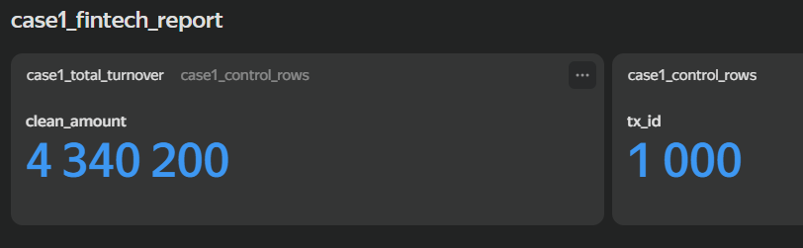
Шаг № 14. Сохранение результата.
Способ сохранения через ссылку:
https://datalens.yandex/769rca118gw0q?_share_link=public

Заключение по Кейсу №1: Завершение сквозного цикла End-to-End

Кейс полностью завершен. Сквозной цикл обработки данных выполнен по всей цепочке: от исходного файла до финального отчета. На практике реализована схема передачи и трансформации информации через четыре этапа: Python ➔ СУБД PostgreSQL ➔ Выгрузка в CSV ➔ BI-система Yandex DataLens.

Результаты настройки каждого этапа:

1. Импорт данных: Исходный массив транзакций загружен на локальный сервер PostgreSQL.
2. Очистка данных: В базе данных создано представление (VIEW), которое с помощью регулярных выражений автоматически удаляет текстовые ошибки в столбцах и приводит числовые значения к правильному формату.
3. Визуализация: В Yandex DataLens настроен итоговый дашборд. Вся математика и группировка перенесены на сторону BI-системы. Сумма валового оборота считается динамически и составляет 4 340 200 рублей.
4. Контроль целостности: Настроенная мера подсчета строк (COUNT) выдает на дашборде ровно 1 000 операций. Это подтверждает, что при переносе и экспорте данных из базы в BI-систему не произошло потерь или дублирования информации.

